Cómo descargar los informes de SIMCE Panguipulli desde Aptus
  - Guía de carga · agosto 2026
Los ensayos SIMCE que aplica Aptus en Panguipulli. Esta guía muestra exactamente cuáles son los dos archivos que hay que bajar, de qué pantalla salen y qué hacer con ellos después.
Son dos archivos Excel: logros por Estudiante y logros por Habilidad. Los dos salen de la misma pantalla, de un panel plegado que dice «Informes».
Un archivo por mes alcanza. Cada Excel ya trae todos los cursos y todas las asignaturas de ese mes, así que no hay que repetir la descarga.

Entrar a Aptus
Anda a web.aptus.org e inicia sesión. Necesitas una cuenta con acceso a los resultados del establecimiento; si no ves la opción del paso 2, es que tu cuenta no tiene ese permiso.

Abrir «Ver Resultados»
En el menú azul de arriba, entra a Recursos Pedagógicos y elige Ver Resultados, la última opción de la lista.
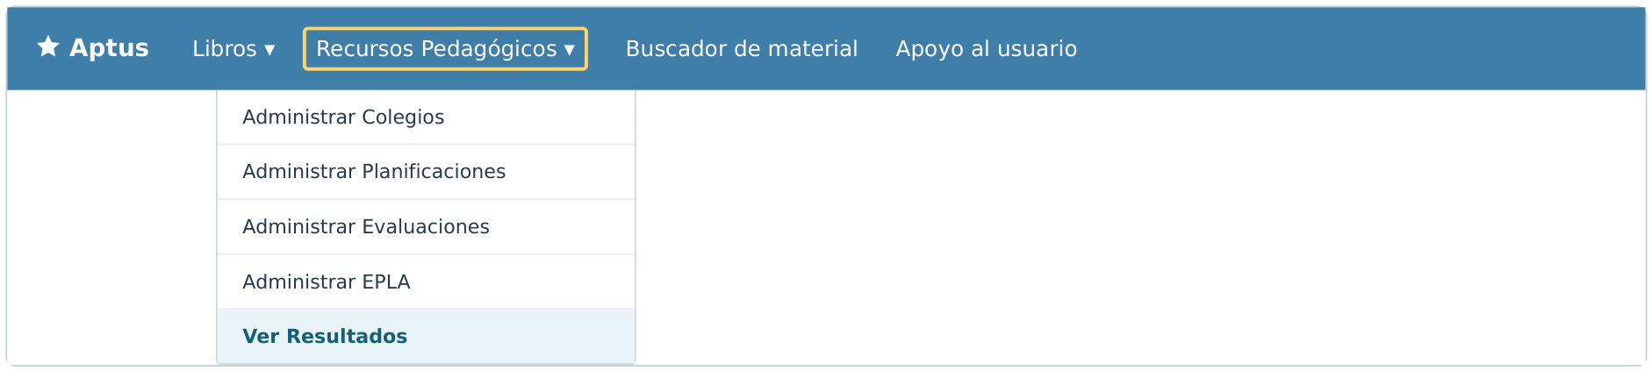
El menú superior desplegado. «Ver Resultados» es la última opción.

Elegir el año y el colegio
Arriba hay cuatro filtros, pero solo dos importan: Periodo, que es el año de la evaluación, y Colegio. Los otros dos dicen «no es obligatorio» y así se quedan.
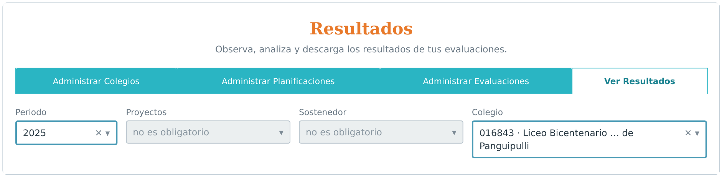
Se llenan Periodo y Colegio; Proyectos y Sostenedor quedan en blanco.

Elegir EMN y el mes
En la columna de la izquierda, deja marcado Evaluaciones (no Seguimiento). Abajo aparecen dos selectores que sí importan: Tipo de proceso, donde eliges EMN, y Proceso, donde eliges el mes.
Aptus escribe los meses de forma despareja — «EMN Abril» y «EMN Mayo» con mayúscula, «EMN agosto» con minúscula. Es normal, no es un error.
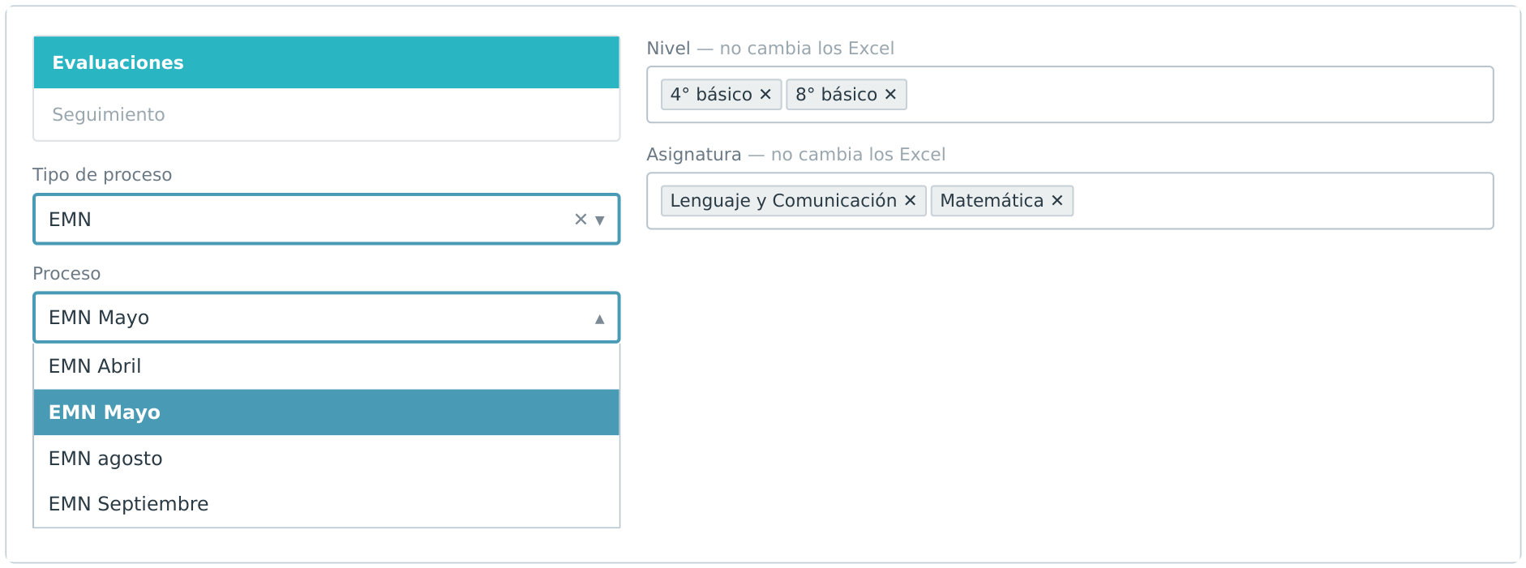
La columna izquierda con «EMN» y el mes elegido. Nivel y Asignatura pueden quedar como estén.
Nivel y Asignatura no cambian los Excel. Aunque filtres por un curso o por una asignatura, el archivo que baja Aptus trae siempre el mes completo: todos los niveles y todas las asignaturas. Esos filtros solo cambian la tabla que se ve en pantalla.

Abrir «Informes» y bajar los dos Excel
Sobre la tabla de resultados hay una barra gris plegada que dice Informes. Hazle clic para desplegarla: aparecen cuatro enlaces, pero solo dos son los que necesitas, por Estudiante y por Habilidad. Los otros dos —el PDF de comparación y el informe por OA— no se usan.
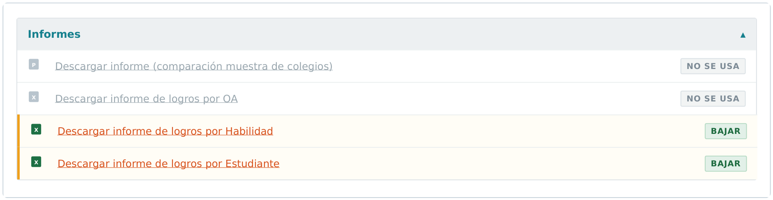
El panel «Informes» desplegado. Los dos enlaces marcados son los que hay que descargar.

Ponerle el mes al nombre
Aptus entrega los archivos con la fecha en que los bajaste y sin el mes, así que descargas de meses distintos se ven casi iguales. Renómbralos apenas los bajes:
Como lo entrega Aptus | Cómo conviene dejarlo
Informe_logro_por_estudiante (04-05-2026).xlsx | Informe_logro_por_estudiante MAYO.xlsx
Informe_logro_por_habilidad (04-05-2026).xlsx | Informe_logro_por_habilidad MAYO.xlsx
El nombre es solo para ti. El sistema no lee el mes del nombre del archivo — lo saca de una columna de adentro. Renombrar es para que no te equivoques al subirlos, no un requisito técnico.

Subirlos al sistema
En Report Generator, anda a Ejecución y abre el proceso «SIMCE Panguipulli (Aptus)». No te va a preguntar ningún dato: el mes, el curso y la asignatura los saca de los propios archivos. Se detiene dos veces, una por archivo:
Pausa | Qué dice el recuadro | Qué archivo va
1ª | Informe de logros por Estudiante | Informe_logro_por_estudiante
2ª | Informe de logros por Habilidad | Informe_logro_por_habilidad
Un mes por ejecución, y nunca dos veces el mismo. Si tienes que cargar abril y mayo, corre el proceso dos veces. La carga suma, no reemplaza: si repites un mes ya cargado, sus datos quedan duplicados y los promedios salen mal. Revisa en Valores antes de volver a ejecutar.

Qué no hacerle a los archivos
• No cambies los títulos de las columnas. Vienen en mayúsculas (NOMBRE PROCESO, AÑO, NIVEL, CURSO, ASIGNATURA, PORCENTAJE LOGRO…) y el sistema los busca tal cual, con tildes incluidas.
• No toques la columna NOMBRE PROCESO. De ahí sale el mes: el sistema lee «EMN Mayo» y guarda MAYO. Si la editas, el mes se pierde.
• No arregles los decimales a mano. Vienen con coma (0,444444) y el sistema los convierte solo.
• No abras y vuelvas a guardar el archivo «para ordenarlo». Súbelo tal como lo bajaste.

Antes de cerrar, revisa
• Bajé los dos Excel del mes: Estudiante y Habilidad.
• Cada archivo tiene el mes en el nombre.
• El mes que voy a cargar no estaba cargado ya.
• Después de cargar, en Valores aparecen el año y el mes nuevos.
• En el dashboard del indicador, el mes nuevo se ve en la pestaña de tendencia.

Las pantallas de esta guía son reproducciones dibujadas, no capturas: la pantalla real muestra nombres y RUT de estudiantes. Los textos y los nombres de los enlaces sí son los reales, verificados en agosto de 2026. Si Aptus cambia su interfaz, manda lo que veas en pantalla.

